**UNIVERSIDAD TECNOLOGICA NACIONAL**

**FACULTAD REGIONAL RAFAELA**

TECNICATURA SUPERIOR EN PROGRAMACION

**MATEMATICA**

UNIDAD 1 | TEORIA DE CONJUNTOS

**TEORIA**

Docente: Ing. Esp. Leonardo Magliaro

Creado el: 19.12.20| Guardado el: 30.3.2021| Versión: 199

1. **CONJUNTOS**
   1. **Concepto de conjunto**

Colección bien definida de objetos llamados elementos

Los conjuntos se indican por medio de una letra mayúscula y los elementos con letras minúsculas, números o una combinación de los dos.

***Ejemplo:***

El conjunto B contiene las letras de la palabra “matemática”

B={m,a,t,e,m,a,t,i,c,a}

Se dice que un elemento “x” pertenece a un conjunto C si se verifica que el elemento se encuentra dentro del conjunto, y para expresar la pertenencia se tiene la siguiente notación:

$x∈C$: significa que x SI pertenece al conjunto C

$x∌C$: significa que x NO pertenece al conjunto C

***Ejemplo:***

Sea A el conjunto de números impares menores a 10

A={1,3,5,7,9}

Podemos decir que: $3∈A$ y que 6 $∌A$

Algunas veces es imposible o inconveniente listar los elementos de un conjunto entre llaves, entonces en lugar de esto se utiliza lo que se conoce como notación abstracta:

$$A=\{x|P(x)\}$$

Esto se lee como A es el conjunto de las x, tal que cumple con la condición (o condiciones) P(x).

Por otro lado, sea el conjunto C que tiene como elementos a todos los números reales comprendidos entre 2 y 3. En este caso es imposible listar los elementos del conjunto ya que hay una cantidad infinita de ellos; en lugar de esto el conjunto se puede indicar de la siguiente manera:

$$C=\{x|x es un número real entre 2 y 3\}$$

También existen conjuntos importantes que se pueden usar para compactar la información.

N = Conjunto de los números naturales = {1,2, 3,...}

Z+ = Conjunto de los números enteros no negativos = {0,1,2, 3,...}

Z = Conjunto de los números enteros = {...-2, -1,0, 1,2, 3,...}

Q = Conjunto de los números racionales = $\left\{\frac{f}{a}|a,b ∈Z;b≠0\right\}$

C = Conjunto de los números complejos = $\left\{x+yi | x,y∈R; i^{2}=-1\right\}$

U = Conjunto universo

$ϕ$ = Conjunto vacío

R = Conjunto de los números reales

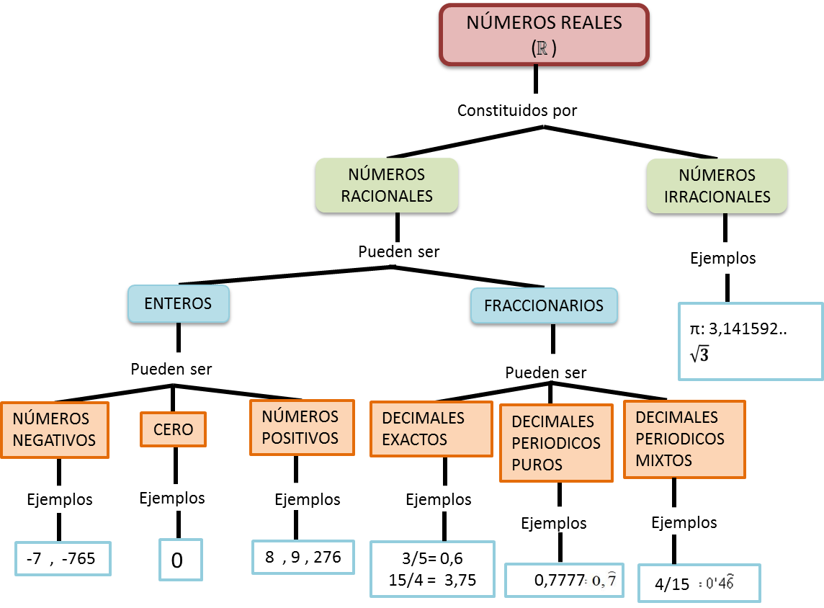

Usando esta información, el conjunto C = {x|x es un número real entre 2 y 3}, puede expresarse como:

* 1. **Subconjuntos**

Si todos los elementos de A también son elementos de B, se dice que A es subconjunto de B o que A está contenido en B, y esto se denota como:

$$A⊆B$$

Si A no es subconjunto de B se escribe:

$$A⊄B$$

Por otro lado, se dice que dos conjuntos A y B son iguales si tienen los mismos elementos, es decir, si se cumple que:

$A⊆B$ y $B⊆A$

***A modo de ejemplo:***

$A=\left\{x | x∈Z;10≤x≤100\right\}$; $B=\left\{2,3,5,11,12,15,21,30,45,82\right\}$; $C=\{12,15,45\}$

Tenemos las siguientes relaciones:

; ; ; ; ;

* + 1. **Definiciones:**

El conjunto A es subconjunto de sí mismo: $A⊆A$

El conjunto vacío es subconjunto de todos y de sí mismo: $ϕ⊆A$; $ϕ⊆U$; $ϕ⊆ϕ$

Todos los conjuntos son subconjuntos del conjunto universo: ; ;

* 1. **Diagramas de Venn**

Son representaciones graficas para mostrar la relación entre los elementos de los conjuntos.

Algunas definiciones de este diagrama

; ; ; ; ; ; ; ; ; ;

* 1. **Operaciones y leyes de conjuntos**
     1. **Operaciones**

|  |  |  |  |
| --- | --- | --- | --- |
| **Operación** | **Simbología** | **Gráficamente** | **Ejemplo** |
| **UNION** |  |  |  |
| **INTERSECCION** |  | eventos |  |
| **COMPLEMENTO** | A’ |  |  |
| **DIFERENCIA** | A-B |  | A = {1,2,3,4,7,9,10}  B = {3,4,5,6,7,8}  Entonces se tiene que:  A -B = {1, 2, 9, 10}  B - A = {5, 6, 8} |
| **DIFERENCIA SIMETRICA** | $$A⨁B$$ $$=(A-B)∪(B-A)$$ |  | A = {1,2,3,6}  B = {2,4,6,7,8}  B - A = {4,7,8}  A - B = {1,3}  = {1,3,4,7,8} |

* + 1. **Leyes**

|  |  |
| --- | --- |
| **Doble negación $$A^{''}=A$$** | **Ley de De Morgan $${\left(A∪B∪C\right)}^{'}=(A^{'}∪B^{'}∪C^{'})$$** |
| **Ley conmutativa $$A∪B=B∪A$$ $$A∩B=B∩A$$** | **Ley de equivalencia $${A∪A}^{'}∩B=A∪B$$** |
| **Ley asociativa $$A∪\left(B∪C\right)=(A∪B)∪C$$ $$A∩\left(B∩C\right)=(A∩B)∩C$$** | **Contradicción $$A∩A^{'}=ϕ$$** |
| **Ley distributiva $$A∩\left(B∪C\right)=(A∩B)∪(A∩C)$$ $$A∪\left(B∩C\right)=(A∪B)∩(A∪C)$$** | **Propiedades del complemento $${A∪A}^{'}=U$$ $$U^{'}=ϕ$$ $$ϕ^{'}=U$$** |
| **Ley idempotencia $$A∪A=A$$ $$A∩A=A$$ $$U∪U=U$$ $$U∩U=U$$ $$ϕ∪ϕ=ϕ$$ $$ϕ∩ϕ=ϕ$$** | **Ley de identidad** |

* 1. **Conjuntos finitos**

Se desea saber cuántos elementos pertenecen a un conjunto, y no necesariamente como son estos. En este caso se utilizan conjuntos finitos o bien conjuntos en donde se sabe con exactitud el número de elementos contenidos.

Sean A y B dos conjuntos finitos, entonces:

$$\left|A∪B\right|=\left|A\right|+\left|B\right|-\left(A∩B\right)$$

Utilizando diagramas de Venn la expresión de $\left|A∪B\right|$ corresponde a la suma del “área” del conjunto A más el “área” del conjunto B, pero como el “área” de $A∪B$ se sumo dos veces es necesario restarla una vez.

***Ejemplo:***

De 34 programas revisados en programación “C++”, 23 marcaron error en la compilación, 12 tuvieron fallas en lógica y 5 en lógica y compilación. ¿Cuántos programas tuvieron al menos un tipo de error?

Resolución:

Errores de compilación=23 (A); Errores de lógica=12 (B); Errores de lógica y compilación=5 $\left(A∩B\right)$

Al menos un error $\left|A∪B\right|=\left|A\right|+\left|B\right|-\left(A∩B\right)=23+12-5=30$

Haciendo el diagrama de Venn

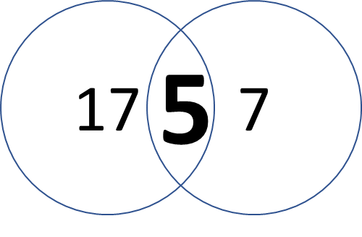

Viendo el diagrama, 4 programas no tuvieron errores.

1. **LOGICA MATEMATICA (APLICACIÓN DE LA TEORIA DE CONJUNTOS)**

La lógica estudia la forma del razonamiento, es una disciplina que por medio de reglas y técnicas determina si un teorema es falso o verdadero, además de que es ampliamente aplicada en filosofía, matemáticas, computación y física.

En matemáticas la lógica es una herramienta útil para demostrar teoremas e inferir resultados, así como para resolver problemas.

En la computación la lógica se aplica en la elaboración y revisión de programas, en el estudio de lenguajes formales y la relación existente entre ellos, así como en la obtención de resultados en forma recursiva.

Con el apoyo de la lógica, en el área de la inteligencia artificial se logra que una maquina tome decisiones precisas.

* 1. **Proposiciones**

Una proposición o enunciado es una oración, frase o expresión matemática que puede ser falsa o verdadera, pero no ambas a la vez. La proposición es un elemento fundamental de la lógica matemática.

***Ejemplo:***

* El 24 de febrero de 2021 fue miércoles
* 3 + 3 = 6
* El conjunto A formado por A={2,4,6,8} son números pares menores a 10

No son proposiciones

* ¿Quién viene?
* ¿Es divertido…..?
* Si x2=9, entonces x=3
  + 1. **Proposiciones compuestas**

**Operador AND**

Se usa para conectar dos o más proposiciones

Símbolos usados: $(AND, Y, ∧)$

***Ejemplo:***

Considérese el siguiente enunciado: “El automóvil arranca si y solo si el tanque tiene gasolina y la batería tiene corriente.”

Sean:

p: El automóvil arranca,

q: El tanque tiene gasolina,

r: La batería tiene corriente.

Entonces podemos representar este enunciado de la siguiente manera:

$$p=q∧r$$

Su tabla de la verdad es la siguiente:

|  |  |  |
| --- | --- | --- |
| ***q*** | ***r*** | $$p=q∧r$$ |
| 0 | 0 | 0 |
| 0 | 1 | 0 |
| 1 | 0 | 0 |
| 1 | 1 | 1 |

**Operador OR**

Se obtiene un resultado verdadero cuando alguna de las proposiciones es verdadera.

Símbolos usados: $(OR, O, ∨)$

***Ejemplo:***

Una persona puede entrar al cine si y solo si compra su boleto o le regalan un pase.”

Sean:

p: Una persona entra al cine,

q: Compra su boleto,

r: Le regalan un pase.

Entonces podemos representar este enunciado de la siguiente manera:

$$p=q∨r$$

Su tabla de la verdad es la siguiente:

|  |  |  |
| --- | --- | --- |
| ***q*** | ***r*** | $$p=q∨r$$ |
| 0 | 0 | 0 |
| 0 | 1 | 1 |
| 1 | 0 | 1 |
| 1 | 1 | 1 |

**Operador NOT**

El operador lógico not tiene como función negar la proposición

Símbolos usados: $(NOT, ¬, \overline{A})$

***Ejemplo:***

Sea p: “El automóvil es azul”; entonces su complemento es p': “El automóvil no es azul”.

Su tabla de verdad es:

|  |  |
| --- | --- |
| ***p*** | $$\overline{p}$$ |
| 0 | 1 |
| 1 | 0 |

**Operador exclusivo (Xor)**

Además de los operadores básicos (and, or y not) existe el operador x-or, cuyo funcionamiento es semejante al de or con la diferencia de que su resultado es verdadero solamente si una de las proposiciones es cierta, ya

que cuando ambas son verdad el resultado es falso. Este operador se indica por medio del símbolo $⨁$ y su tabla de verdad es la siguiente

|  |  |  |
| --- | --- | --- |
| ***p*** | ***q*** | $$p⨁q$$ |
| 0 | 0 | 0 |
| 0 | 1 | 1 |
| 1 | 0 | 1 |
| 1 | 1 | 0 |

Otra forma de expresar esta expresión es: $p⨁q=\left(p∧q^{'}\right)∨\left(p^{'}∧q\right)$

De la misma manera que vimos los operadores AND, OR, X-or, existen sus relaciones negadas NAND, NOR, X-nor)

**Condicional**

Las Proposiciones Condicionales expresan la condición necesaria para que tenga efecto lo que indica la oración principal; ésta indica la causa o efecto de tal condición.

Las proposiciones condicionales funcionan sintácticamente como modificadores circunstanciales del núcleo del verbo de la oración principal.

Su tabla de verdad es:

|  |  |  |
| --- | --- | --- |
| ***p*** | ***q*** | $$p→q$$ |
| 0 | 0 | 1 |
| 0 | 1 | 1 |
| 1 | 0 | 0 |
| 1 | 1 | 1 |

***Ejemplo:***

* Me alegraría mucho, si me acompañaras.
* Si quieres, paso por ti a las seis.
* Te llevaré al baile; si me prometes ser puntual.
* Si pones atención, aprenderás más pronto.
* Podría llevar dos materias, si asisto por las tardes.
* Si esta soleado, es de día
* Si es de día, esta soleado

Observe cada caso y constata que la proposición indica una condición para que se lleve a cabo lo aseverado en la oración principal:

CONDICION

* si me acompañaras
* si quieres
* si me prometes ser puntual
* si pones atención

ASEVERACION

* me alegraría mucho
* paso por ti a las seis
* te llevaré al baile
* aprenderás más pronto

**Bicondicional**

La proposición p sí y solo sí q" es verdadera si ambas p y q, son verdaderas o si ambas p y q son falsas, es decir que ambas tienen el mismo valor de verdad.

|  |  |  |
| --- | --- | --- |
| ***p*** | ***q*** | $$p↔q$$ |
| 0 | 0 | 1 |
| 0 | 1 | 0 |
| 1 | 0 | 0 |
| 1 | 1 | 1 |

Ejemplo:

* Esta nublado si y solo si hay nubes
* Si no hay nubes, no está nublado
  1. **Cuadro resumen de tabas de verdad**

|  |  |  |  |  |  |  |  |  |  |
| --- | --- | --- | --- | --- | --- | --- | --- | --- | --- |
|  |  | ***AND*** | ***OR*** | ***X-or*** | ***NAND*** | ***NOR*** | ***X-nor*** | $$p→q$$ | $$p↔q$$ |
| ***q*** | ***r*** | $$p=q∧r$$ | $$p=q∨r$$ | $$p⨁q$$ |  |  |  |  |  |
| 0 | 0 | 0 | 0 | 0 | 1 | 1 | 1 | 1 | 1 |
| 0 | 1 | 0 | 1 | 1 | 1 | 0 | 0 | 1 | 0 |
| 1 | 0 | 0 | 1 | 1 | 1 | 0 | 0 | 0 | 0 |
| 1 | 1 | 1 | 1 | 0 | 0 | 0 | 1 | 1 | 1 |

Otra forma de ver gráficamente los operadores lógicos

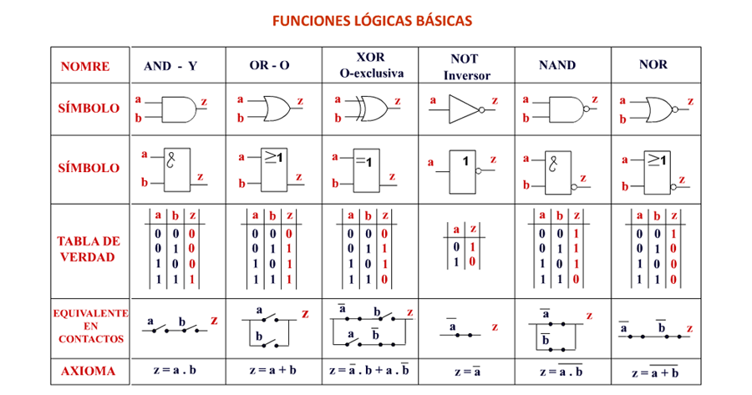

A modo de practica hacer la tabla de verdad con tres bits

* 1. **Aplicación de las compuertas lógicas**

**Circuitos integrados**

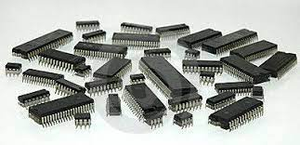

**Pin out**





1. **ALGEBRA DE BOOLE**

La aplicación principal de lo visto anteriormente lo vamos a ver reflejado en este apartado.

Los circuitos lógicos de control tienen una gran importancia ya que las computadoras, los sistemas telefónicos, los robots y cualquier operación automatizada en una empresa, son algunos de los ejemplos de la aplicación de estos y del algebra booleana.

Una señal es la representación de información, y puede aparecer en forma de valor o de una cadena de valores de una magnitud física. Existen principalmente dos clases de señales: analógicas y digitales.

La señal analógica tiene como característica principal el continuo cambie de magnitud, de la misma manera que una corriente eléctrica y una presión de gas.

En la señal digital los posibles valores de tensión están divididos en un número infinito de intervalos, a cada uno de los cuales está asignado un valor o una cadena de valores como información. Una. señal digital puede obtenerse de una manera analógica asignando ciertos umbrales de sensibilidad.

La señal binaria es una señal digital con solo dos valores posibles: conectado-desconectado, verdadero-falso, 1-0.

* 1. **Expresiones Booleanas**

El algebra booleana trabaja con señales binarias. Al mismo tiempo que gran cantidad de sistemas de control, también conocidos como digitales, usan señales binarias y estas son un falso o un verdadero que proviene ce

sensores que mandan la información al circuito de control, mismo que lleva a cabo la evaluación para obtener un valor que indicara si se lleva a cabo o no una determinada actividad, como encender un foco, arrancar un equipo de ventilación en un cine o ejecutar una operación matemática en una computadora.

***Ejemplo***

Supóngase que en una industria de refrescos se desea que un sistema automático saque de la banda de transportación un refresco que no cumple con los requisitos mínimos de calidad, y que para esto se cuenta con cuatro sensores en diferentes puntos del sistema de transportación para revisar aspectos importantes de calidad. Supóngase además que los sensores son A, B, C y D y que el sistema F sacara al refresco si los sensores emiten el siguiente grupo de señales:

|  |  |  |  |  |
| --- | --- | --- | --- | --- |
| **A** | **B** | **C** | **D** | **F** |
| 0 | 0 | 0 | 0 | **0** |
| **0** | **0** | **0** | **1** | **1** |
| 0 | 0 | 1 | 0 | **0** |
| **0** | **0** | **1** | **1** | **1** |
| 0 | 1 | 0 | 0 | **0** |
| 0 | 1 | 0 | 1 | **0** |
| 0 | 1 | 1 | 0 | **0** |
| 0 | 1 | 1 | 1 | **0** |
| 1 | 0 | 0 | 0 | **0** |
| **1** | **0** | **0** | **1** | **1** |
| **1** | **0** | **1** | **0** | **1** |
| **1** | **0** | **1** | **1** | **1** |
| 1 | 1 | 0 | 0 | **0** |
| 1 | 1 | 0 | 1 | **0** |
| 1 | 1 | 1 | 0 | **0** |
| 1 | 1 | 1 | 1 | **0** |

La función F será:

$$F=\overline{ABC}D+\overline{AB}CD+\overline{A}BC\overline{D}+\overline{A}B\overline{C}D+A\overline{B}CD$$